**МИНИСТЕРСТВО НАУКИ И ВЫСШЕГО ОБРАЗОВАНИЯ РОССИЙСКОЙ ФЕДЕРАЦИИ**

**ФЕДЕРАЛЬНОЕ ГОСУДАРСТВЕННОЕ БЮДЖЕТНОЕ ОБРАЗОВАТЕЛЬНОЕ УЧРЕЖДЕНИЕ ВЫСШЕГО ОБРАЗОВАНИЯ «МОСКОВСКИЙ ГОСУДАРСТВЕННЫЙ УНИВЕРСИТЕТ ТЕХНОЛОГИЙ И УПРАВЛЕНИЯ ИМЕНИ К.Г.РАЗУМОВСКОГО (ПЕРВЫЙ КАЗАЧИЙ УНИВЕРСИТЕТ)»**

(ФГБОУ ВО «МГУТУ ИМ. К.Г.РАЗУМОВСКОГО»)

**УНИВЕРСИТЕТСКИЙ КОЛЛЕДЖ ИНФОРМАЦИОННЫХ ТЕХНОЛОГИЙ**

Практическая работа по дисциплине

«Основы алгоритмизации»  
  
Выполнил студент группы ИБ-214  
Чернов Сергей

|  |  |  |  |  |  |  |  |  |  |  |  |  |  |
| --- | --- | --- | --- | --- | --- | --- | --- | --- | --- | --- | --- | --- | --- |
|  | Январь | Февраль | Март | Апрель | Май | Июнь | Июль | Август | Сентябрь | Октябрь | Ноябрь | Декабрь | Ср. траты |
| Еда | 3525 | 3979 | 3387 | 3275 | 3983 | 3836 | 3863 | 3263 | 3827 | 3283 | 3276 | 3981 | 3623 |
| Коммунальные платежи | 8200 | 7950 | 8800 | 8350 | 8670 | 8160 | 8000 | 8455 | 8675 | 8650 | 7588 | 8640 | 8345 |
| Транспортные расходы | 500 | 500 | 500 | 500 | 500 | 500 | 500 | 500 | 500 | 500 | 500 | 500 | 500 |
| Развлечения | 750 | 750 | 750 | 750 | 750 | 750 | 750 | 750 | 750 | 750 | 750 | 750 | 750 |
| Итоги: | **12975** | **13179** | **13437** | **12875** | **13903** | **13246** | **13113** | **12968** | **13752** | **13183** | **12114** | **13871** | **13218** |

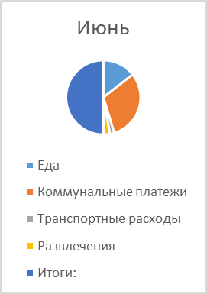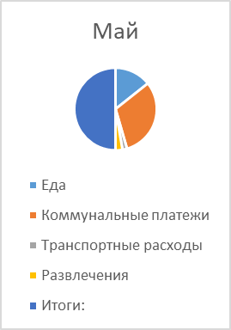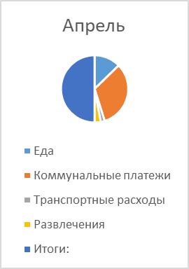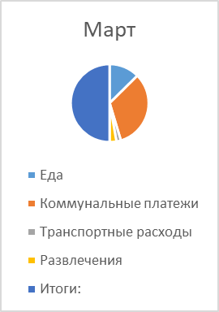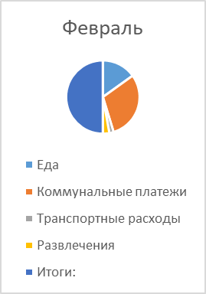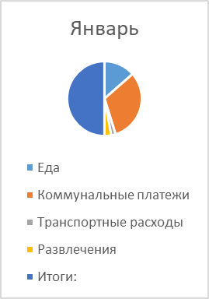

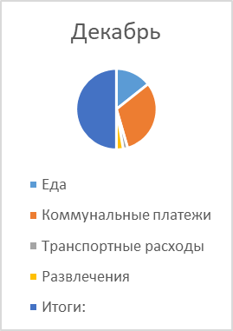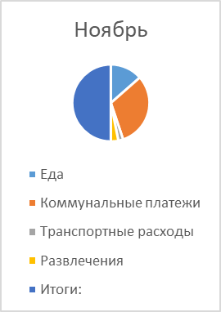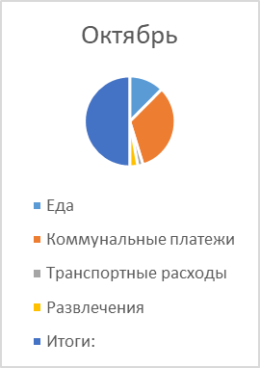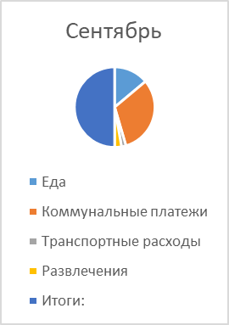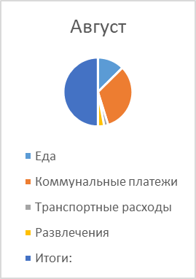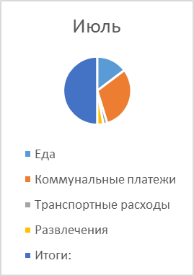

|  |  |  |  |  |  |  |  |  |  |  |  |  |  |  |
| --- | --- | --- | --- | --- | --- | --- | --- | --- | --- | --- | --- | --- | --- | --- |
|  | Январь | Февраль | Март | Апрель | Май | Июнь | Июль | Август | Сентябрь | Октябрь | Ноябрь | Декабрь | Ср. траты | Суммарные траты |
| Коммунальные платежи | 8200 | 7950 | 8800 | 8350 | 8670 | 8160 | 8000 | 8455 | 8675 | 8650 | 7588 | 8640 | 8345 | 100 138 |
| Еда | 3525 | 3979 | 3387 | 3275 | 3983 | 3836 | 3863 | 3263 | 3827 | 3283 | 3276 | 3981 | 3623 | 43 478 |
| Развлечения | 750 | 750 | 750 | 750 | 750 | 750 | 750 | 750 | 750 | 750 | 750 | 750 | 750 | 9 000 |
| Транспортные расходы | 500 | 500 | 500 | 500 | 500 | 500 | 500 | 500 | 500 | 500 | 500 | 500 | 500 | 6 000 |

|  |  |  |  |  |  |  |  |  |  |  |  |  |
| --- | --- | --- | --- | --- | --- | --- | --- | --- | --- | --- | --- | --- |
|  | Май | Декабрь | Сентябрь | Март | Июнь | Октябрь | Февраль | Июль | Январь | Август | Апрель | Ноябрь |
| Коммунальные платежи | 8 670 | 8 640 | 8 675 | 8 800 | 8 160 | 8 650 | 7 950 | 8 000 | 8 200 | 8 455 | 8 350 | 7 588 |
| Еда | 3 983 | 3 981 | 3 827 | 3 387 | 3 836 | 3 283 | 3 979 | 3 863 | 3 525 | 3 263 | 3 275 | 3 276 |
| Развлечения | 750 | 750 | 750 | 750 | 750 | 750 | 750 | 750 | 750 | 750 | 750 | 750 |
| Транспортные расходы | 500 | 500 | 500 | 500 | 500 | 500 | 500 | 500 | 500 | 500 | 500 | 500 |
| Итоги | **13 903** | **13 871** | **13 752** | **13 437** | **13 246** | **13 183** | **13 179** | **13 113** | **12 975** | **12 968** | **12 875** | **12 114** |